温州大学计算机与人工智能学院
无线与移动网技术 实验报告
实验名称： | FitAP+WLC配置开放的无线网络（虚仿）
班 级： | 24网工2 | 姓 名： | 韩贤煜 | 学 号： | 24211835201

一、实验目的：
- 认识无线局域网组网的设备
- 掌握无线局域网基本配置
- 掌握WLC(Wireless Controller)和WAP(Wireless Access Point)的功能
- 掌握使用WLC和WAP配置开放以及有安全措施的WLAN
二、实验环境：
虚仿环境：虚拟机+Packet Tracer V8.0
三、实验内容和要求：
- 完成WLC的初始化配置
- 完成WLC与WAP的连接
- 完成一个OPEN的WLAN的配置
四、实验步骤：
（1）构建如下网络拓扑：
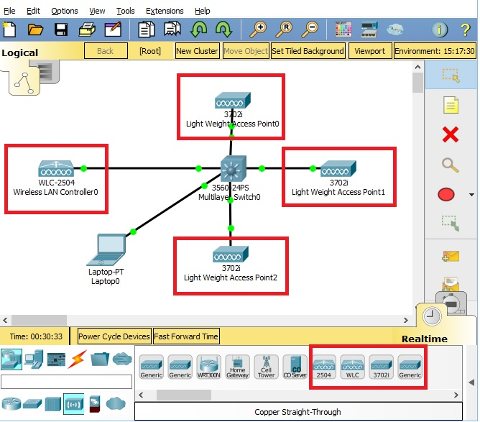
（2）分配IP地址。整个网络处于VLAN 1中，其网络地址为192.168.1.0/24，。
WLC 2504的地址设为192.168.1.254。
Catalyst L3交换机地址设为192.168.1.1，并将其作为VLAN 1的默认网关以及DHCP服务器。
笔记本等终端的IP地址由DHCP动态获取。
WAP的地址IP地址由DHCP动态获取。
（3）Cisco WLC 2504初始化设置。
通过笔记本电脑的web浏览器(http://192.168.1.254)连接到WLC 2504，并配置admin用户名和密码。在本教程中，管理员凭据是login: admin, password: P@ssw0rd。确保第一次连接使用HTTP(不安全)，而不是HTTPS。
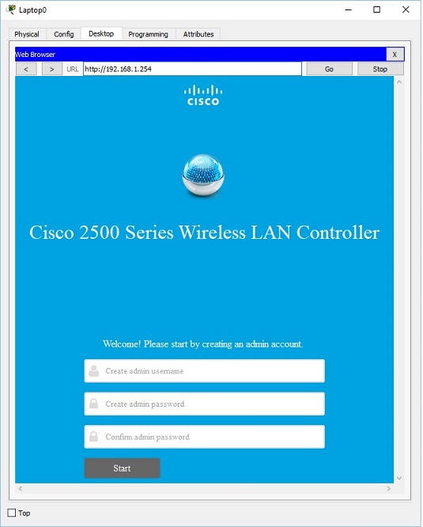

第二步是在创建第一个受保护的无线网络之前，配置WLC的时间、位置和管理IP地址。在这个初始设置之后，使用HTTPS (https://192.168.1.254)重新连接到Cisco WLC。如果您尝试使用HTTP(不安全)连接，WLC将重置连接，但不会自动将连接重定向到HTTPS url。
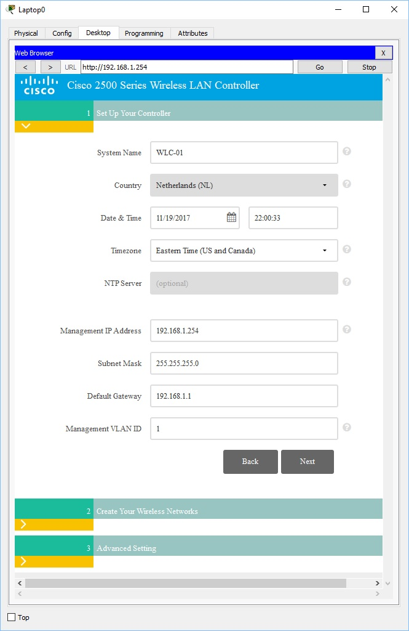
（4）WLC上的SSID和VLAN配置。
在WLC配置的“WLAN”页签中配置“WLANs”。在“General”选项中，每个WLAN SSID都与之前创建的VLAN关联，并需要绑定在特定接口上。
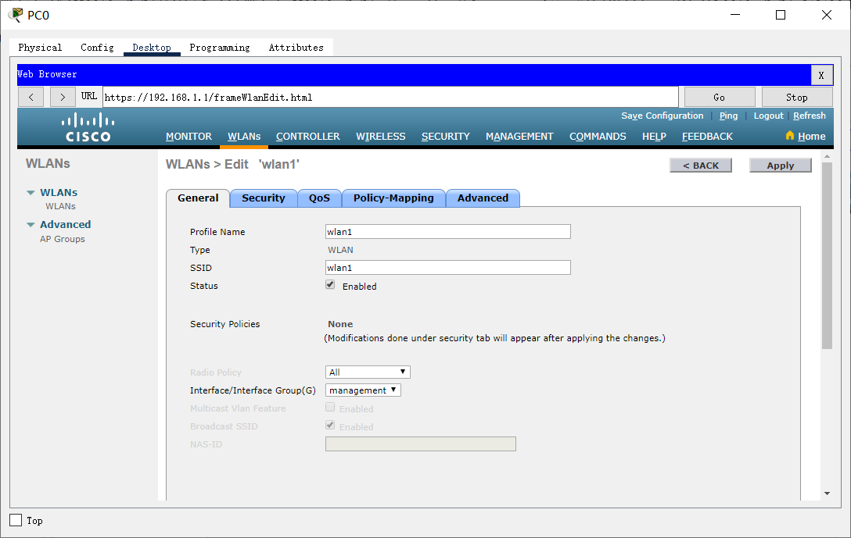

在WLC配置的“WLAN”页签中配置“WLANs”。在“Security”选项中，设置安全选项。
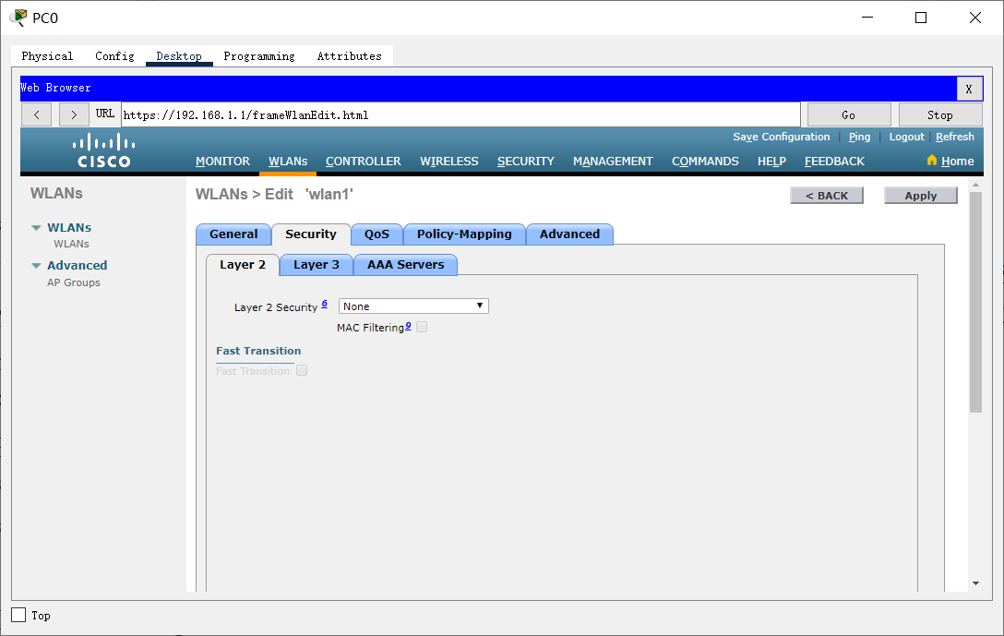

五、实验结果与分析（利用ipconfig显示客户端登录到WLAN之后的配置，并给出WLC中WLAN的配置截图以及Client的信息截图）：
- 使用WLC和Fit-AP配置Open的WLAN
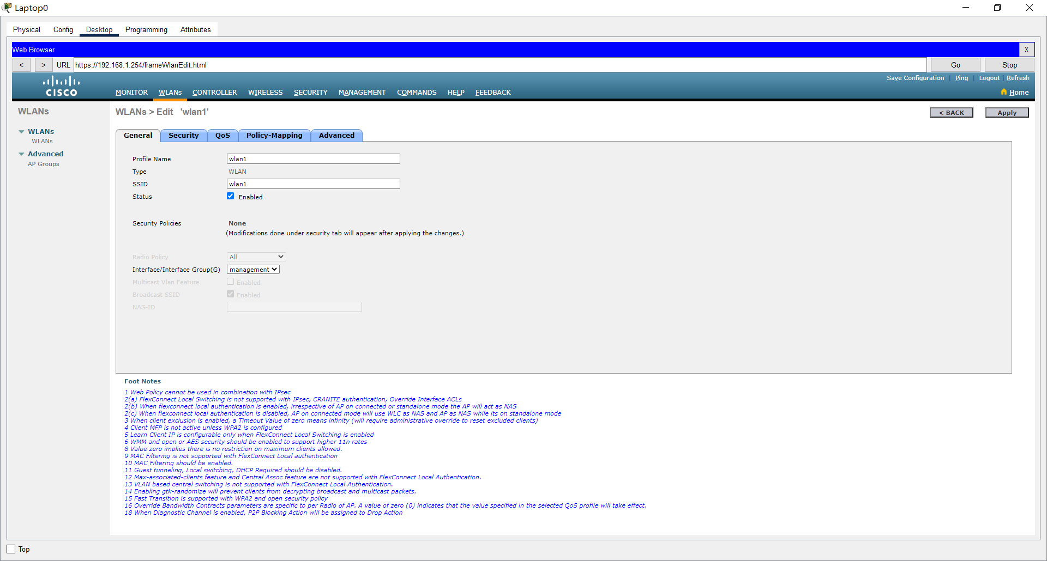
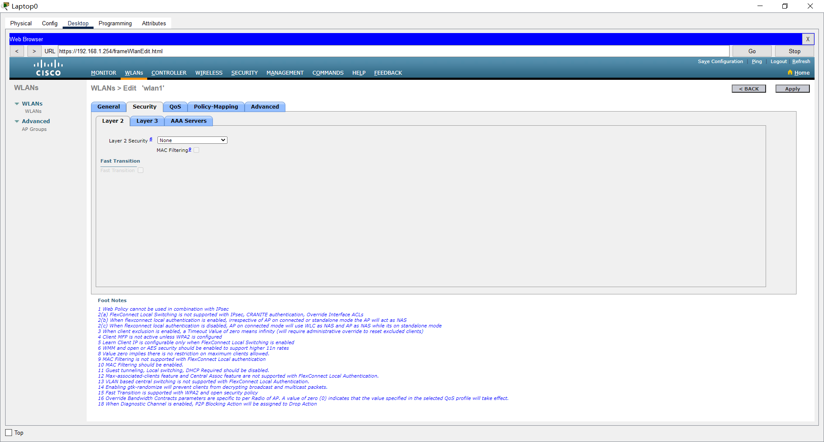
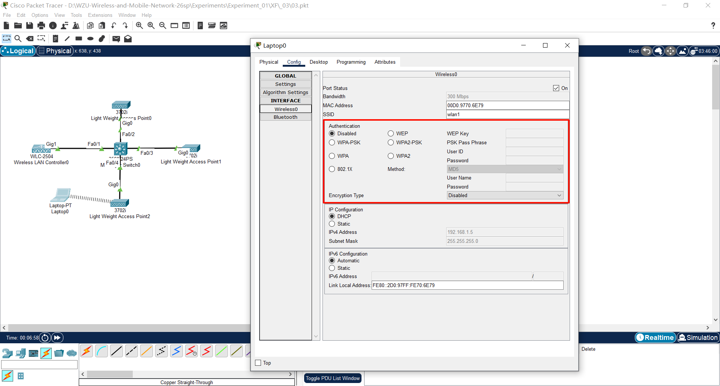
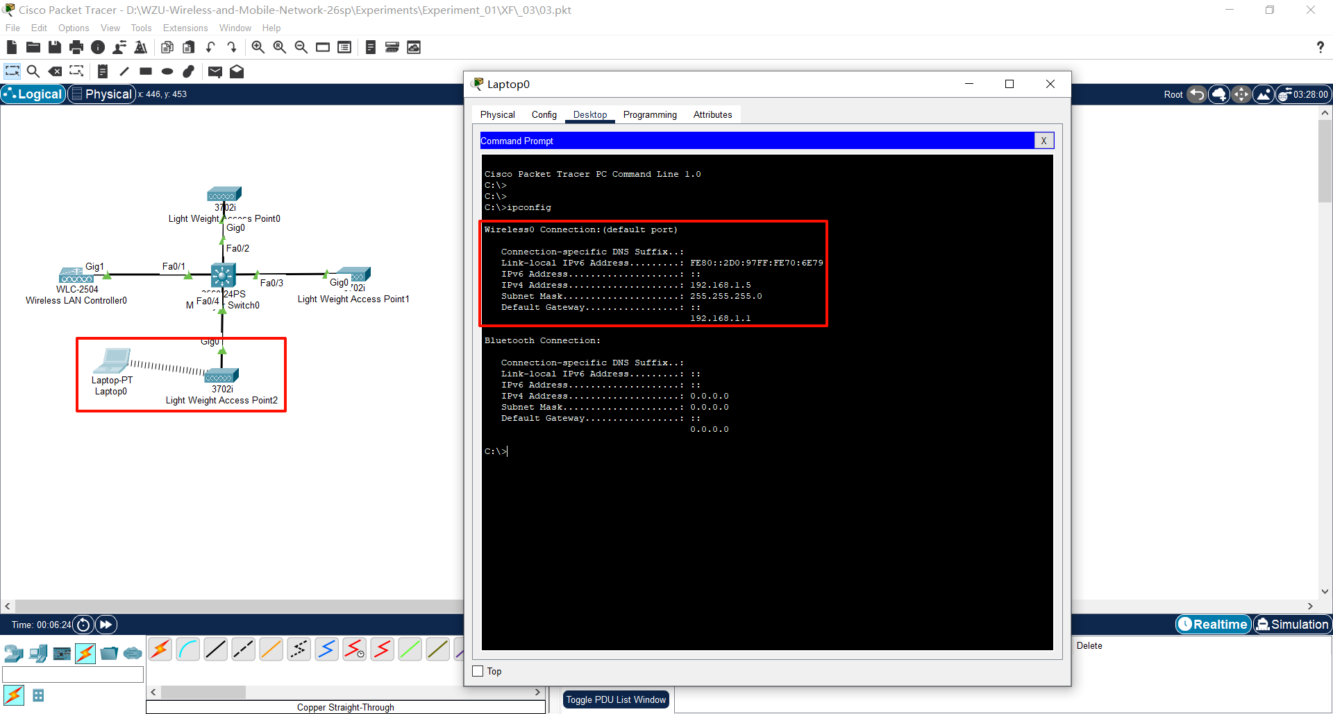
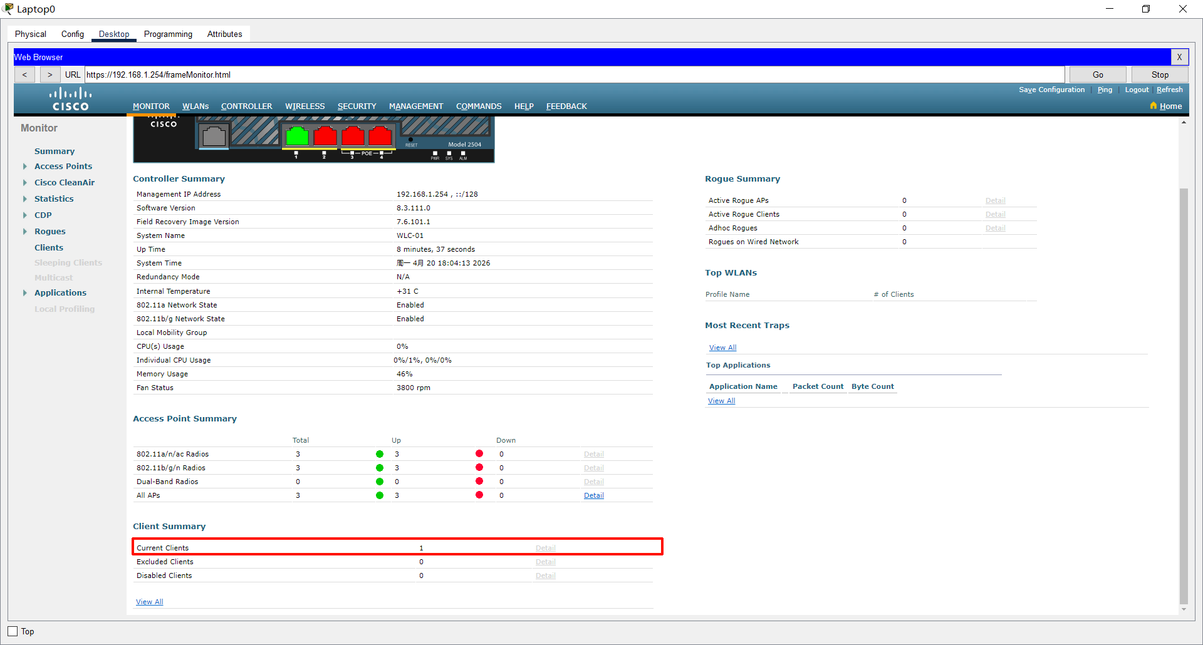
- 使用WLC和Fit-AP构建一个Static WEP认证的无线网络
